W3 – Soluções

Introdução:

O software tem uma composição que proporciona a cobertura das necessidades específicas de cada uma das principais atividades do consultório. Representa o resultado de 6 meses de dedicação exclusiva ao desenvolvimento de software para Clínicas e Consultórios Médicos. O Software foi desenvolvido por profissionais que atuam a anos na área de desenvolvimento e tem uma ampla experiência sobre o assunto.
É a ferramenta para informatização do Consultório nos aspectos de controle do paciente, agenda de marcação de consultas, controle financeiro e histórico do cliente.
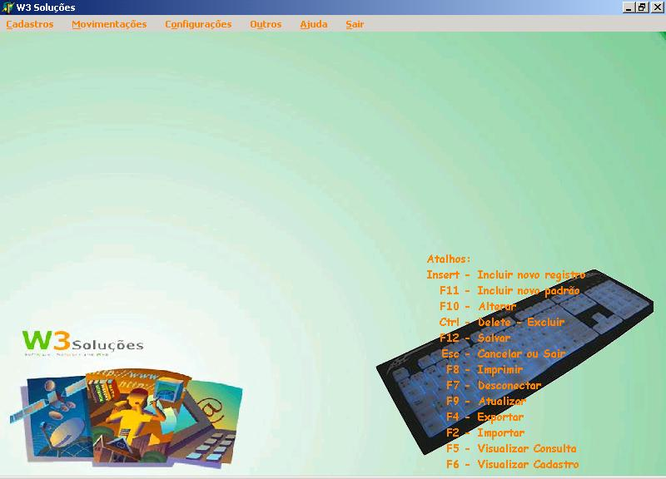

Características:

Visual de trabalho bonito e agradável.
Ambiente direcionado e objetivo.
Através do software você dará mais atenção ao seu cliente pois tudo foi cuidadosamente planejado no sentido de agilizar e desburocratizar seu atendimento, sobrando mais tempo para atenção ao cliente.
A partir da tela de principal você tem todos os dados necessários ao alcance de 1 clique.
Impressões personalizados de alta qualidade gráfica.

Suporte:

Nosso contato com os clientes é de colega para colega, personalizado e sem intermediários permitindo um custo final mais acessível ao usuário. Todo o software está sujeito a mudanças para o maior aproveitamento do mesmo;

Módulos:

Cadastro de Bancos:
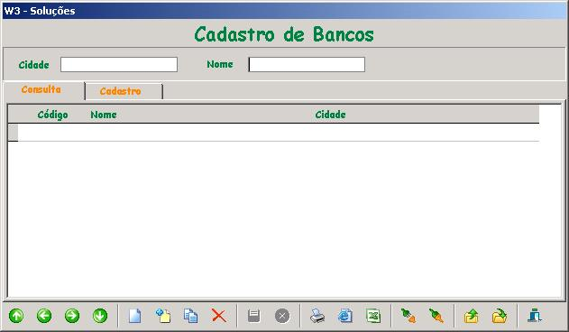 | 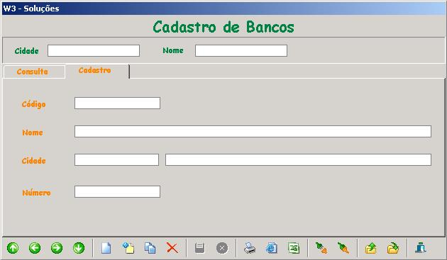
Permite ao usuário cadastrar os bancos em que seus faturamentos serão pagos, usado apenas para o contas a receber.

Cadastro de Cidades:
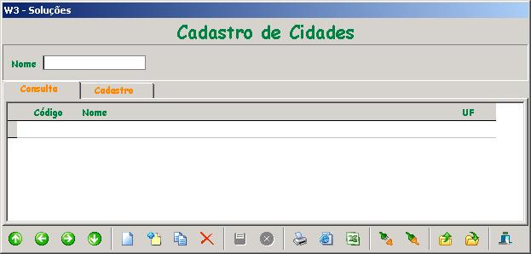 | 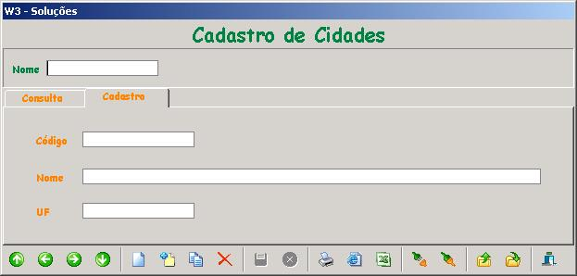
Permite ao usuário cadastrar as cidades em que seus clientes residem.

Cadastro de Clientes:
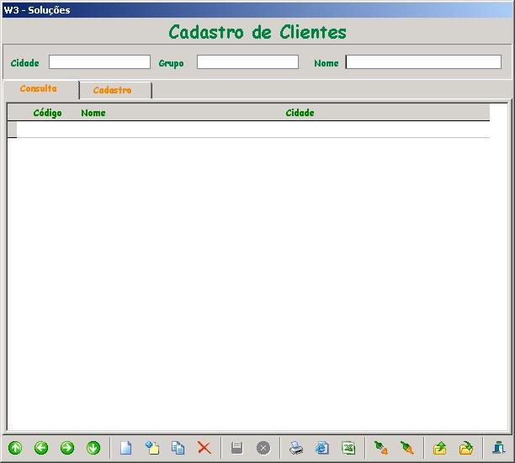 | 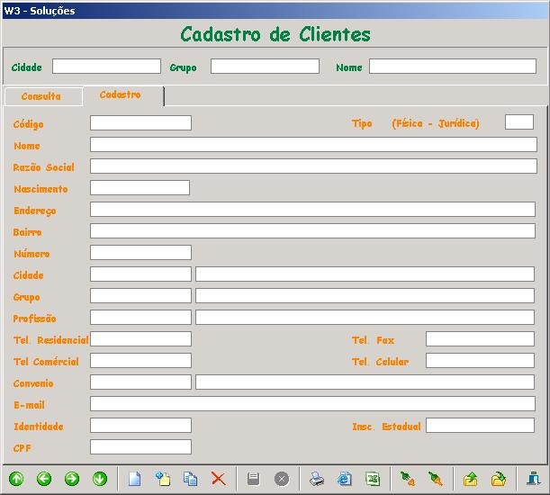
Uma ficha completa com todos os dados do seu paciente. Também é possível um agrupamento do cliente. Ele também serve para cadastrar empresas jurídicas caso sejam necessárias para as contas a receber.

Convênios:
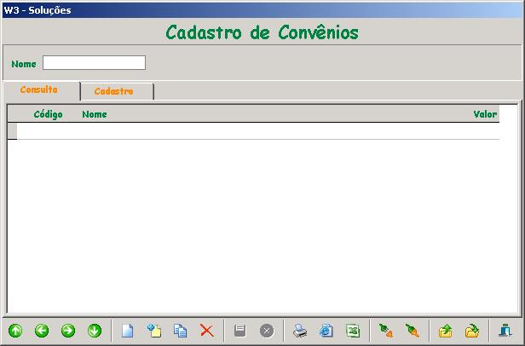 | 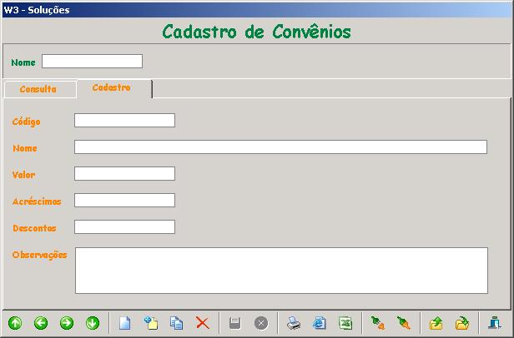
São os convênios do cliente, esse cadastro está relacionado com o cadastro do cliente.

Exames:
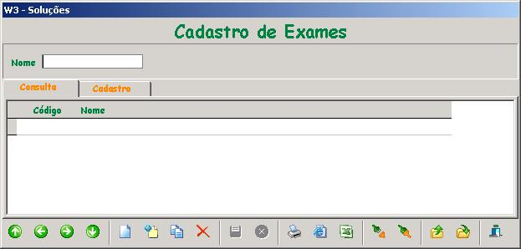 | 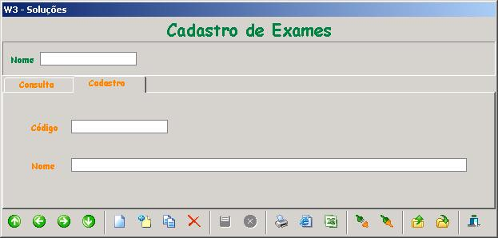
Usado na hora do agendamento da consulta do cliente, são comuns serem cadastrados REVISÕES, CONSULTA, etc.

Grupos:
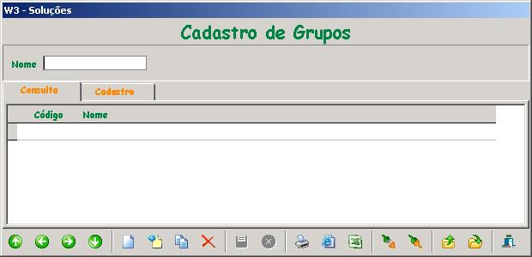 | 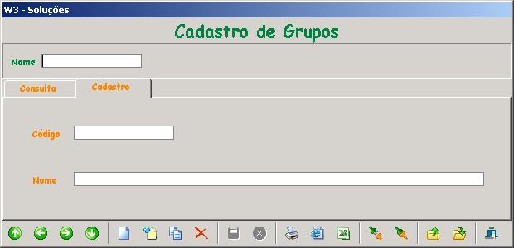
São os grupos dos seus clientes, serve para agrupa-los e filtra-los por esses campos no cadastro do cliente.

Profissões:
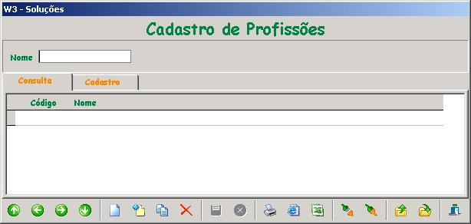 | 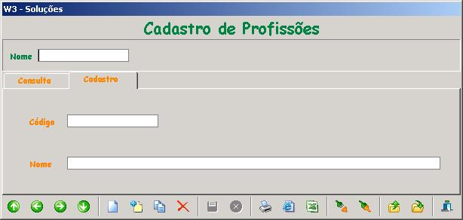
Uma boa informação para que seja feita toda a análise do paciente, com seus respectivos problemas de saúde.

Agenda:
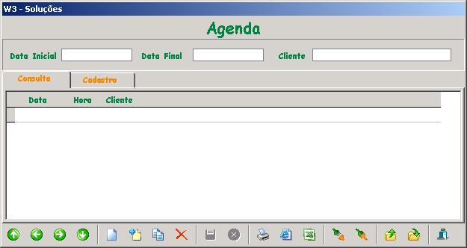 | 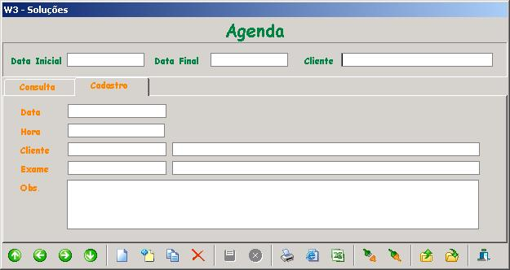
Uma agenda simples e fácil de ser usada. Localização fácil por data e pelo nome do cliente.

Contas a Receber:
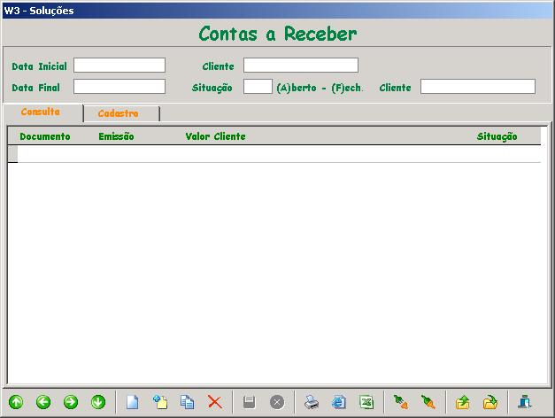 | 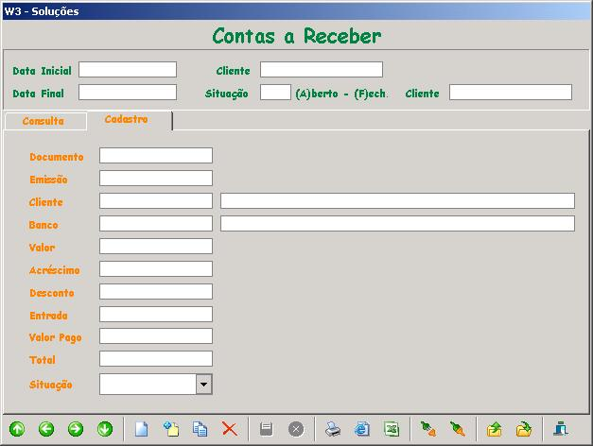
Um financeiro sem complicação e com todas as necessidades como baixa, juros e acréscimos.

Histórico do Cliente:
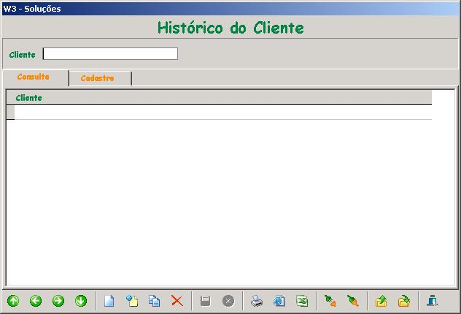 | 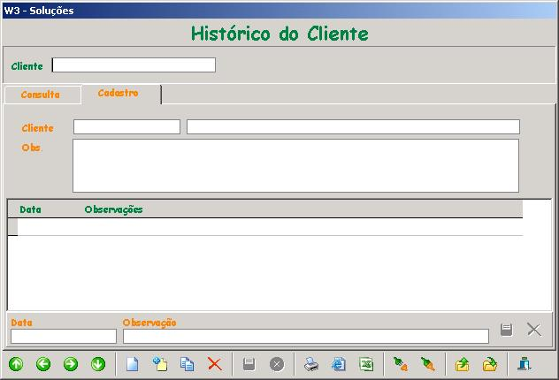
Aqui você tem toda a vida do seu cliente, você pode ter uma observação geral como também pode separar por consulta/data.

Segurança:

No caso de estar em rede com sua secretária pode ser interessante restringir o seu acesso a dados confidenciais. O software permite que você bloqueie várias partes do programa de modo que a sua secretária não tenha acesso a elas e também a principais funções como exclusão, alteração.
Exemplo: Bloqueie o histórico dos clientes, bloqueie os exames dos clientes, impressão de histórico, etc... Assim ela poderá fazer cadastros e suas rotinas sem acesso aos dados do cliente.

Funcionalidade:
Roda em qualquer versão do windows, desde 95 a XP SP2;
Roda em rede local (servidor + estações);
Acesso a vários utilitários médicos e acessórios;

Botão por Botão:

01°: Vai para o primeiro registro do cadastro, botão para navegação.
02°: Vai para o registro anterior do cadastro, botão para navegação.
03°: Vai para o próximo registro do cadastro, botão para navegação.
04°: Vai para o ultimo registro do cadastro, botão para navegação.
05°: Inseri um novo registro no cadastro.
06°: Inseri um novo registro pegando todos os campos do registro atual, ou seja, puxa os valores para um novo cadastro.
07°: Altera o registro corrente, não é permitido alterar campos chaves, como códigos.
08°: Exclui o registro corrente, ele pede uma mensagem para a confirmação da exclusão do registro. Os registros excluídos não podem ser recuperados apenas com a procura em backups.
09°: Depois de feita a alteração ou inserção o usuário sempre deve confirmar as alterações clicando neste botão.
10°: Caso a alteração ou inserção não seja satisfatória, poderá cancelar a ação.
11°: Abre a visualização do relatório para a impressão.
12°: Abre a visualização do relatório no seu browser de internet padrão, sendo possível enviar por e-mail o mesmo.
13°: Abre o cadastro no Microsoft Excel.
14°: Botão desconectar, simplesmente fecha a conexão com o servidor para evitar tráfegos desnecessários na rede.
15°: Botão conectar, abre os dados do cadastro aplicando os filtros quando necessário.
16°: Exporta o cadastro para algum outro software compatível com importação/exportação.
17°: Importa o cadastro para algum outro software compatível com importação/exportação.
18°: Sair, fecha o cadastro.

Copyright © 2005 W3 Soluções - Todos os direitos reservados.
Todos os nomes,logos e produtos são utilizados apenas com o propósito de identificação e são marcas registradas de seus respectivos proprietários.

